国产软件概况
研讨人：汪江豪
学号：22121630
目录
国产软件概况 1
一、 引言 1
1. 国产软件的背景 1
2. 发展国产软件的必要性 2
二、 国产软件的现状 3
1. 国产软件的分类 3
2. 国产软件现状 3
3. 国产软件面临的挑战 4
a 软件生态环境有限 4
b 硬件支撑不足 4
c 工业领域装备的缺乏 5
d 人才方面的匮乏 5
4. 国家的对国产软件的政策支持 5
三、 国产软件发展趋势 6
1. 基础软件须重视 6
2. 迎接更高质量发展 7
3. 结语 8

引言

国产软件的背景
对于软件产品，相信大家都不会觉得陌生，我们生活中所使用的电脑，手机，甚至手表等电子设备上都有它的存在。软件相当于电子设备的灵魂，没有它的存在，智能设备或许就失去了智能的含义。
1994年，我国正式接入国际互联网，软件产业的发展也因此开创了一个全新的时代。高速发展的互联网给软件产业带来的革命性的意义，给软件发展提供了一个崭新的舞台。当电脑开始普及的时候，软件是建立在电脑平台上的；而互联网出现以后，网络逐渐成为软件产品新的平台，大量基于网络的软件不断涌现，大大繁荣了软件产业的发展。

发展国产软件的必要性
国产软件的发展具有多重意义，不光是单纯地摆脱西方对我国的软件行业的垄断，发展国产软件，对于我国各个领域都意义重大。
国家安全：国产软件的发展有助于减少对国外软件的依赖，提高国家信息系统的安全性和自主可控性，从而保障国家安全。
经济竞争力：国产软件的发展有助于提升我国信息产业的整体竞争力，促进产业结构优化升级，对经济增长具有重要意义。
社会进步：国产软件的应用有助于提高社会信息化水平，促进信息技术的普及和应用，对社会进步和民众生活产生积极影响。
人才培养：国产软件的发展需要大量的高素质人才，其研发和应用过程可以培养和锻炼相关领域的人才，为我国科技创新提供人才支持。
产业升级：国产软件的发展可以推动相关产业的技术创新和产业升级，形成新的经济增长点。
自主知识产权：国产软件的发展有助于积累自主知识产权，增强我国在全球信息产业中的话语权和影响力。
国家战略实施：国产软件的发展是实现国家战略目标的重要举措，如“中国制造2025”、“互联网+”行动计划等。
国际合作与竞争：国产软件的发展有助于推动我国软件企业参与国际竞争，扩大国际合作，提升我国在全球软件产业中的地位。
因此，国产软件的发展对于我国在信息时代的发展具有重要的战略意义，不仅能够提升国家的综合实力，还能够推动社会经济的持续健康发展。

国产软件的现状

国产软件的分类
基于中国庞大的用户市场，以及对外国优秀先进软件的借鉴学习，国产软件，经过多年的发展，已经形成了多个分支，并且在部分领域已经渐趋成熟。下面分类列出不同领域中的一些优秀国产软件：
操作系统：鸿蒙操作系统（HarmonyOS）、麒麟操作系统（Kylin OS）、UOS操作系统（UnionOS）、中科方德操作系统（Fedora）等。
办公软件：金山WPS、永中Office、数科Office等。
数据库：达梦数据库、人大金仓数据库、南大通用数据库等。
网络安全：360安全卫士、金山毒霸、瑞星杀毒软件、腾讯电脑管家等。
云计算：阿里云、华为云、腾讯云等。
人工智能大模型：百度文心一言、科大讯飞星火、阿里通义千问、月之暗面kimi助手、智谱清言等。
嵌入式软件：东软嵌入式软件、海尔智能家居系统等。
这些例子展示了国产软件在各个领域的应用和发展，体现了我国在软件领域的自主研发能力和创新能力。随着国家政策的支持和市场需求的增长，国产软件将会有更大的发展空间。

国产软件现状
目前，国产软件的发展在关键基础软件领域相对落后。这体现在操作系统、数据库以及依托自主操作系统的集成开发环境、编译器、驱动程序、资源管理程序等软件发展尚不成熟，并未形成规模。关键基础软件是整个软件体系中最基础、最底层的部分。国产软件在该领域发展较慢，原因是多方面的。除了技术方面的原因之外，另一个重要原因是软件的发展需要建立自己的生态环境。正如种子的开花结果离不开土壤，一款软件要想生存就要培养自己的用户群体。国外软件发展较早，抢先占据了很大部分的市场份额，导致国产软件的生态环境十分有限，无法形成从软件开发、用户反馈到软件迭代升级的良性循环。
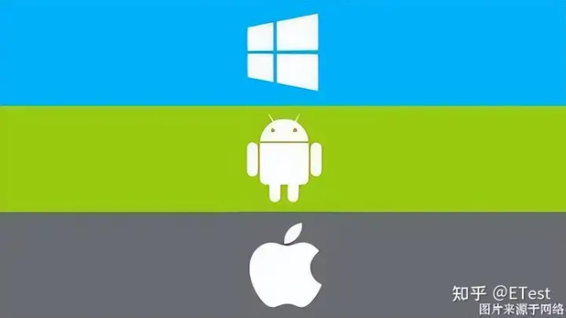
图 1市场上常见的三种操作系统

国产软件面临的挑战
在软件国产化方面，国产软件主要面临以下四个“卡脖子”难题：

软件生态环境有限
一款软件不是独立存在的。以操作系统软件为例，如果一个操作系统不支持目前常用的社交软件、通讯软件或娱乐软件，那用户很可能因为自身的使用习惯和需要而放弃这个操作系统。只有形成一套完整的生态环境，才能保证软件长期存活与发展。

硬件支撑不足
软件与硬件相辅相成，软件的运行离不开硬件资源的支持。操作系统软件需要调度硬件接口，影视制作和游戏软件需要针对不同的硬件资源进行性能优化。因此，国产设备在硬件上受到的约束最终也会对软件层面产生影响。当前，由于国外势力的制裁，国产高性能芯片的发展受到了制约。国产软件在性能较差的芯片上运行，会导致在拓展软件功能和提升用户体验方面遇到瓶颈。
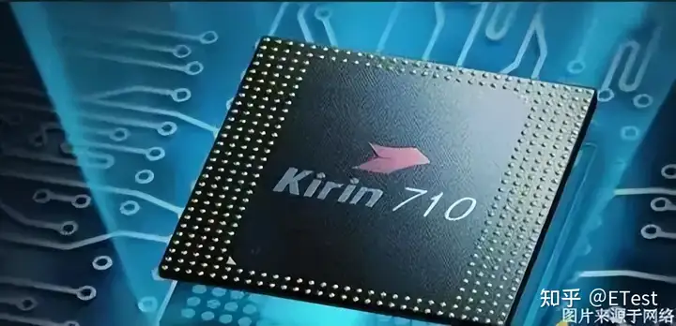
图 2由中芯国际代工的麒麟710A芯片

工业领域装备的缺乏
目前，我国在一些高精尖的工业领域装备（如光刻机）上遇到了“卡脖子”难题。这些高精尖装备所对应的控制软件的发展也因此受到了阻碍。另外，航空航天等领域的装备及其配套仪器同样需要软件和控制系统的支持。在这些软件上，国产软件的发展也相对滞后。工业领域装备的缺乏使得配套软件的生态无法形成闭环。产业链和供应链的缺口以及用户圈的狭窄使得工业配套软件的发展受阻。

人才方面的匮乏
目前国内高校的学生，甚至高校老师，都在使用国外的软件，所接受的也多是与国外软件相关的教育。这使得我们在做软件国产化时需要面对生态圈变化所带来的阵痛与不适应。我们中国的软件人才能否拿出勇气去面对这种阵痛并克服这种不适应，是影响软件国产化进程的重要因素。

国家的对国产软件的政策支持
近年来，网络安全引发的问题日益普遍，危害性愈发严重，维护网络安全已经上升为国家安全战略。为此各级政府部门纷纷出台了一系列的相关政策以支持软件的国产化。国家在十四五规划中，发布了《“十四五”软件和信息技术服务业发展规划》。其作出了以下的一些战略部署：
《规划》总共包括五个部分，设置了 “585”任务措施，即5个主要任务、8个专项行动、5个保障措施。其中：围绕软件产业链、产业基础、创新能力、需求牵引、产业生态部署5项主要任务。一是推动软件产业链升级。围绕软件产业链，加速“补短板、锻长板、优服务”，提升软件产业链现代化水平。二是提升产业基础保障水平。重点夯实共性技术、基础资源库、基础组件等产业发展基础，强化质量标准、价值评估、知识产权等基础保障能力，推进产业基础高级化。三是强化产业创新发展能力。重点加强政产学研用协同攻关，做强做大创新载体，充分释放“软件定义”创新活力，加速模式创新、机制创新，构建协同联动、自主可控的产业创新体系。四是激发数字化发展新需求。鼓励重点领域率先开展关键产品应用试点，推动软件与生产、分配、流通、消费等各环节深度融合，加快推进数字化发展，推动需求牵引供给、供给创造需求的更高水平发展。五是完善协同共享产业生态。重点培育壮大市场主体，加快繁荣开源生态，提高产业集聚水平，形成多元、开放、共赢、可持续的产业生态。
“十四五”时期，我国软件和信息技术服务业发展目标的指定，也是经过深思熟虑的考量的，其中包括：
“十四五 ”时期推动软件和信息技术服务业发展，需要切实转变发展方式，着力发掘与中高速增长相配套的结构性潜能，加快推动质量变革、效率变革、动力变革。因此，《规划》采用定量目标和定性目标相结合的方式，围绕高质量发展主题，聚焦产业基础高级化、产业链现代化，提出“四新”发展目标。到2025年：
一是产业基础实现新提升。基础组件供给取得突破，标准引领作用显著增强，“十四五”期间制定125项重点领域国家标准。知识产权服务、工程化、质量管理、价值保障等能力有效提升，以企业为主体的协同创新体系基本完备。
二是产业链达到新水平。产业链短板弱项得到有效解决，基础软件、工业软件等关键软件供给能力显著提升。形成具有生态影响力的新兴领域软件产品，到2025年，工业APP突破100万个，长板优势持续巩固，产业链供应链韧性不断提升。
三是生态培育获得新发展。培育一批具有生态主导力和核心竞争力的骨干企业，建设2-3个有国际影响力的开源社区，高水平建成20家中国软件名园，软件市场化定价机制进一步完善，国际交流合作全面深化。
四是产业发展取得新成效。增长潜力有效释放，发展质量明显提升，到2025年，规模以上企业软件业务收入突破14万亿元，年均增长12%以上。产业结构更加优化，综合实力迈上新台阶。
由此可见，近年来国家积极推进软件的国产化，并且也将在后续的很长一段时间里保持着这一策略。

国产软件发展趋势

基础软件须重视
“基础软件的研发创新需要长期坚持，这是基础软件的特点决定的。”基础软件具有复杂性、渐进性、持久性等特点。第一，复杂性。相比应用软件和工具软件，基础软件构成的复杂度高，涉及的技术领域广。第二，渐进性。基础软件需求明确，这个特点决定了开发工作是渐进式的，必须一步一个脚印。第三，持久性。基础软件的生命周期长，标准化要求高，形成下游生态后，迭代创新的研发工作往往要十年以上，产业切换成本高。
基础软件是软件技术的根本，目前国内的基础软件发展并不平衡，在很多方面距离最高水平还有较大差距。近十年来，国内基础软件行业的发展势头非常好，国内基础软件市场前景看高，在国家政策导向和上下游产业厂商的共同努力下，越来越多的客户正在选择国产基础软件来构建关键基础设施。
操作系统、数据库、中间件这样的基础软件属于生态产品，要成功需要打造完善的产业链条，投入大、时间长、困难多，全新的、安全的生态体系，需要靠市场的不断检验和产业上下游的共同努力。陈启发介绍说，金蝶天燕的生态战略包含开源生态、混合云生态、行业ISV生态三个层面。同时，金蝶天燕全面支持国产芯片、操作系统、数据库、主机等上下游环境，与华为、中国电科、中国电子形成长期战略合作，提升产业自主创新能力，共建国产应用新生态；并携手龙芯、飞腾、麒麟、统信、金山、360等30余家国产软件企业，成立“国产软件服务生态联盟”。
自主创新是保障软件本质安全的必由之路。保障基础软件供应链的安全，必须从根本出发。代码是软件的原始形态，位于软件供应链的源头。源代码安全是软件供应链安全的基础，其地位至关重要。而要从源代码上保障安全，则直接关系到企业的产品研发。目前国产基础软件研发主要有两种模式：一是从零开始自主研发；二是基于开源代码二次开发；同时，在市场利益的诱惑下，也存在一些厂商直接购买外商的授权，然后将其包装为国产软件的鱼目混珠行为。
短视行为不可取，自主研发虽然是一条充满艰辛的道路，但也是最有希望的道路。只有在研发源头上构建保障体系才能确保安全。据悉，金蝶天燕的安全保障体系有三重核心：第一，以自主创新技术构建应用安全闭环；第二，以全线自主产品构筑应用本质安全；第三，以自主研发保障软件基础安全。

迎接更高质量发展
首先是制度优势。尽管面临重重困难，国产软件的发展还是充满希望的。这与我国的大国体制和制度优势密切相关。在党的领导下，我国具备集中力量办大事的优势，有能力完成包含软件国产化在内的一个又一个伟大事业。随着国家对国产软件的重视，大量资源流入软件工程。相信在全社会的群策群力下，国产软件一定能克服发展过程中的种种难题，更上一层楼。
其次是软件工作者们的付出。软件工程领域的工作者一定要树立自立自强的观念，不能因为国外现有的软件使用方便就不去研究国产软件，更不能因为在一些软件上没有被卡过脖子，就居安而不思危。随着软件国产化被摆在越来越高的战略高度，软件工程师们更要提高自身觉悟，投入更多的时间和精力到国产软件的研发中。一些企业之前可能迫于生存和盈利的压力放弃了国产软件的开发，但是随着越来越多相关政策的出台，国有软件的发展将迎来重大变革机遇。

图 3Linux：一种可以免费使用和自由传播的 类UNIX操作系统
再者，是高校的教育领域。高校教师不能局限于纸上谈兵，不能只待在学校里读国外文献和产品说明书、教学生使用国外软件，而是需要深入国产软件企业，看看国产软件生产线和产品。在亲身调研后，高校教师需要制定有关国产软件的教学方案，逐步引导学生从事国产软件方面的实践和实训。一方面，学校要鼓励教师和学生走进企业，让学生学到真正接地气的东西。学校课程应与国产软件深度融合，培养贴近产业需要的学生。另一方面，企业专家要走进高校，与高校学生交流互动，让学生将课堂上学到的知识应用到实践中，弥补高校教师在实践经验上的不足。

结语
随着中国经济的持续增长和科技创新的推动，国产软件行业正处于蓬勃发展的关键时期。未来，我们可以期待国产软件在人工智能、区块链、物联网等领域继续取得突破性进展。同时，随着政府政策的支持和市场需求的增长，国产软件企业将更加注重技术创新、产品质量和服务体验，为用户提供更加优质、智能化的解决方案。我们相信，中国软件产业必将在全球舞台上展现出更加耀眼的光芒，成为世界软件产业发展的重要引领者和贡献者。

